2.1.1共价键
课时作业1
一、单选题
1．一种合成中间体Z可通过如下转化得到。
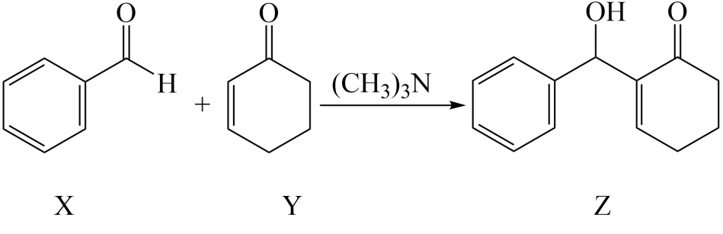
下列有关X、Y、Z的说法正确的是
A．1mol X中含有2mol碳氧π键
B．X、Y均能与银氨溶液反应
C．X分子中所有原子一定在同一平面
D．Z与足量${\text{H}}_{2}$加成后的产物分子中含3个手性碳原子
2．下列分子中存在$\text{π}$键的是
A．${\text{H}}_{2}$ B．${\text{NH}}_{3}$ C．${\text{N}}_{2}$ D．$\text{HCl}$
3．氨基酸是构成蛋白质的小分子，某氨基酸的结构式如图所示。其中，X、Y、Z、W是原子序数依次增加的短周期元素，X是宇宙中含量最多的元素，基态Y原子未成对电子数在同周期最多，Z是地壳中含量最多的元素，W最外层电子数是最内层的三倍。下列说法正确的是
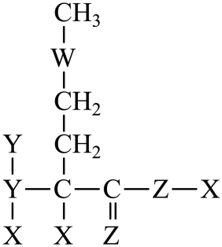
A．第一电离能：Z＞Y＞W B．键角：H₂Z＜H₂W
C．电负性：X＜Y＜Z D．分子中没有手性碳原子
4．下列说法不正确的是
A．${\text{BF}}_{\text{3}}$和${\text{NCl}}_{3}$，${\text{H}}_{2}\text{S}$和${\text{H}}_{\text{2}}\text{O}$分子中的键角相比均是前者大于后者
B．基态C原子的轨道表示式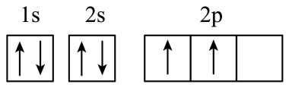
C．N能层中有4s、4p、4d、4f四个能级，共16个轨道
D．25℃时，浓度均为$0.01\text{mol/L}$的3种溶液的酸性由强到弱的顺序：$\text{HClO}>\text{HBrO}>\text{HIO}$
5．下列关于σ 键和π键的说法不正确的是
A．σ 键能单独形成，π键不能单独形成
B．σ 键可以绕键轴旋转，π键不能绕键轴旋转
C．双键中一定有一个σ 键，一个π键，三键中一定有一个σ 键，两个π键
D．CH₃-CH₃、CH₂=CH₂、CH≡CH中的σ 键都是C-C键，所以键能都相同
6．溴化碘(IBr)的化学性质与卤素(X₂)很相似，下列说法不正确的是
A．溴化碘(IBr)为共价化合物
B．IBr与水的反应${\text{IBr+H}}_{\text{2}}\text{O=HBr+HIO}$，为非氧化还原反应
C．IBr与金属锌反应：${\text{2IBr+2Zn=ZnI}}_{\text{2}}{\text{+ZnBr}}_{\text{2}}$，IBr作还原剂
D．在NaI和KBr混合溶液中通入少量Cl₂：${\text{Cl}}_{\text{2}}{\text{+2I}}^{\text{-}}{\text{=2Cl}}^{\text{-}}{\text{+I}}_{\text{2}}$
7．砷是VA族元素，黄碑(${\text{AS}}_{\text{4}}$)是砷元素的一种单质，其分子结构与白磷(${\text{P}}_{\text{4}}$)相似。下列关于黄砷和白磷的叙述正确的是
A．黄砷和白磷分子中共价键的键角均为109.5º
B．黄砷分子比白磷分子更稳定
C．黄砷分子的极性大于白磷分子
D．黄砷的熔点高于白磷
8．下列说法正确的是
A．已知N—N的键能为$193\text{kJ}⋅{\text{mol}}^{-1}$，故氮氮三键的键能为$193\text{kJ}⋅{\text{mol}}^{-1}×3$
B．N—H的键能为$390.8\text{kJ}⋅{\text{mol}}^{-1}$，其含义为断开1mol N—H所吸收的能量为390.8kJ
C．某元素原子最外层有1个电子，它跟卤素原子相结合时所形成化学键为离子键
D．H—H的键能为$436.0\text{kJ}⋅{\text{mol}}^{-1}$，F—F的键能为$157\text{kJ}⋅{\text{mol}}^{-1}$，故${\text{F}}_{2}$比${\text{H}}_{2}$稳定
9．下列有关微粒性质的排列顺序，正确的是
A．键角：${\text{BF}}_{\text{3}}{\text{>CH}}_{\text{4}}{\text{>H}}_{\text{2}}{\text{O>NH}}_{\text{3}}$ B．热稳定性：${\text{CH}}_{\text{4}}{\text{>NH}}_{\text{3}}{\text{>H}}_{\text{2}}\text{O>HF}$
C．沸点：${\text{HF>H}}_{\text{2}}{\text{O>NH}}_{\text{3}}{\text{>CH}}_{\text{4}}$ D．第一电离能：$\text{P>S>Si>Sn}$
10．月壤中含有丰富的${}^{3}\text{He}$，${}^{3}\text{He}$发生核聚变反应为：${}^{\text{3}}{\text{He+}}^{\text{3}}\text{He}{\overset{}{\underset{}{→}}}^{\text{4}}{\text{He+2}}^{\text{m}}\text{X+12.86MeV}$，可控核聚变提供人类生产生活所需能量是能源发展的重要方向。下列说法正确的是
A．${}^{3}\text{He}$核聚变是化学变化 B．${}^{3}\text{He}$与${}^{4}\text{He}$互为同位素
C．${}^{\text{m}}\text{X}$的中子数为1 D．${}^{3}\text{He}$、${}^{4}\text{He}$形成的单质中均含有共价键
11．下列相互作用不属于化学键的是
A．分子间相互作用 B．离子键 C．共价键 D．金属键
12．根据等电子原理可知，由短周期元素组成的粒子，只要其原子总数和价电子总数相同，均可互称为等电子体。下列各组粒子不能互称为等电子体的是
A．${\text{CO}}_{3}^{2-}$和${\text{NO}}_{3}^{-}$ B．${\text{CO}}_{2}$和${\text{NO}}_{2}^{-}$ C．${\text{O}}_{3}$和${\text{SO}}_{2}$ D．${\text{SCN}}^{-}$和${\text{N}}_{3}^{-}$
13．实验室用碳化钙与水反应制备乙炔，相关化学用语表示正确的是
A．水的电子式：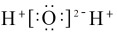 B．乙炔的结构式：CH$≡$CH
C．钙离子的结构示意图：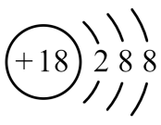 D．碳原子的电子排布式：1s²2s²2p²
14．下列有关化学是类型的判断正确的是
A．所有物质中都存在化学键
B．全部由非金属元素构成的化合物也可以存在离子键
C．已知乙烯的结构式为${\text{CH}}_{\text{2}}{\text{=CH}}_{\text{2}}$，则分子中存在4个σ键(C-H)和2个π键(C=C)
D．乙烷分子中6个C-H键都为σ键，1个C-C键为π键
15．下列分子中存在π键的是
A．H₂ B．N₂ C．H₂O D．HCl
二、填空题
16．根据所学知识，回答下列问题。
(1)第四周期元素的基态原子中，4p轨道半充满的是__________，3d轨道半充满的是__________，4s轨道半充满的是____________。
(2)元素X的原子最外层电子排布式为ns^{n}np^{n+1}，原子中能量最高的是___________轨道上的电子，其电子云在空间有______________________伸展方向；元素X的氢化物的电子式是_____________。元素Y的原子最外层电子排布式为ns^{n-1}np^{n+1}，元素Y的氢化物的结构式_______________，Y的电负性比X_______(填“大”或“小”)。在X的单质分子中，X的原子之间存在着______个σ键和______个π键。X分子中X与X形成键的键长比白磷(P₄)分子中磷磷键的键长________(填“长”或“短”)；X分子中的键能比白磷(P₄)分子中的键能________(填“大”或“小”)。
(3)氯化溴(BrCl)的化学性质类似于卤素单质，氯化溴的电子式是_________，它是由________键(填“σ”或“π”)形成的。氯化溴和水反应生成了一种三原子分子，该分子的电子式为___________。氯化溴中溴显______价，原因是____________。
17．请回答下列与10电子和18电子微粒相关的问题：
(1) 18电子微粒中化学性质最稳定的_______。(填化学式)
(2) 18电子微粒中有一种强氧化性的四原子分子，该分子中含有的共价键种类是_______，物质保存时所用试剂瓶的种类与下列_______(填选项字母)物质相同。
A．浓硝酸 B．碱石灰 C．氢氧化钠溶液 D．新制氯水
(3) 10电子微粒中有两种可以相互反应生成另外两种10电子微粒，产物中有一种是单核离子，该反应的方程式是_______
(4)10电子微粒中能使湿润的红色石蕊试纸变蓝的分子实验室制取时的收集方法是_______。
(5)10电子微粒中有一种能腐蚀玻璃，相关的化学方程式是_______。
18．所有共价键都有方向性和饱和性吗？_______
19．德国科学家BenjaminList发现了脯氨酸可以催化羟醛缩合反应，其反应历程简化如图所示。下列说法正确的是________
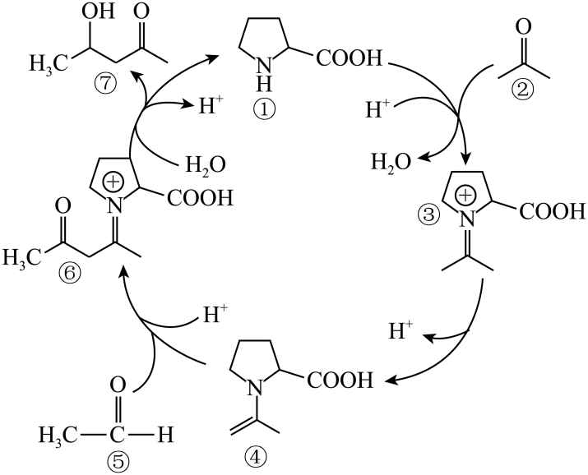
A．有机物①能够降低反应的活化能
B．有机物③是反应的催化剂
C．反应中只涉及极性键的断裂与生成
D．如果用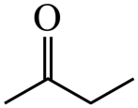代替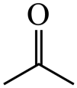，可生成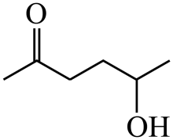
E．有机物④有6种不同化学环境的氢原子
F．整个过程反应物的原子利用率为100%
G．增加${\text{H}}^{+}$浓度，可提高单位时间内②的转化率
20．在纳米级的空间中，水的结冰温度是怎样的呢？为此，科学家对不同直径碳纳米管中水的结冰温度进行分析。下图是四种不同直径碳纳米管中的冰柱结构及结冰温度，冰柱的大小取决于碳纳米管的直径。水在碳纳米管中结冰的规律是_________________________。
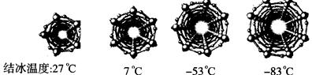

三、实验题
21．某课外活动小组学生模拟呼吸面具中的原理(过氧化钠与潮湿二氧化碳反应)，化学反应方程式如下：
①2Na₂O₂+2CO₂=2Na₂CO₃+O₂
②2Na₂O₂+2H₂O=4NaOH+O₂
(1)反应①中含极性键的非极性分子的电子式为______。反应②中含极性键的离子化合物的电子式为_______。
(2)常温下，CO₂为气体但CS₂却为液体，请用物质结构知识说明原因_____。
(3)实验中，用大理石、稀盐酸制取所需CO₂，装置如图。简述检验气密性的操作方法_____，将气体通过Na₂O₂前必须除去的杂质是____，该除杂剂是_______。
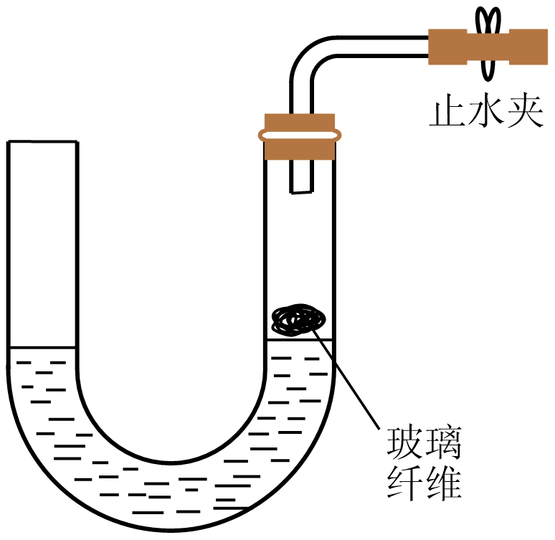
(4)确认实验中生成O₂的操作方法是_____。

参考答案：
1．D2．C3．C4．A5．D6．C7．D8．B9．D10．B11．A12．B13．D14．B15．B
16．(1) As Cr、Mn K、Cr、Cu
(2) 2p 三个互相垂直的 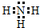 H-S-H 小 1 2 短 大
(3) 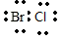 σ 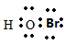 +1 有一对共用电子对偏离Br

17． Ar 极性键、非极性键 AD HF＋OH－=F－＋H₂O 向下排空气法 4HF＋SiO₂=SiF₄↑＋2H₂O
18．所有的共价键都有饱和性，但并不是所有的共价键都有方向性，如s-s σ键就没有方向性。
19．AG

20．纳米管直径越小结冰温度越高
21． 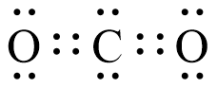 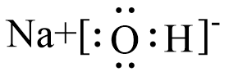 两者分子结构相似，CS₂的相对分子质量较大，分子间作用力较大，沸点较高 关闭止水夹，从U形管右端注入水，直至左右形成液面差，静置一段时间，液面差无变化，说明气密性良好 HCl 水 用带火星的木条置于管口，木条复燃则有O₂生成

